KnowBranch
  - 树状会话驱动的代码与文档知识工作台
  - 产品需求、系统架构、GUI 交互与实现设计

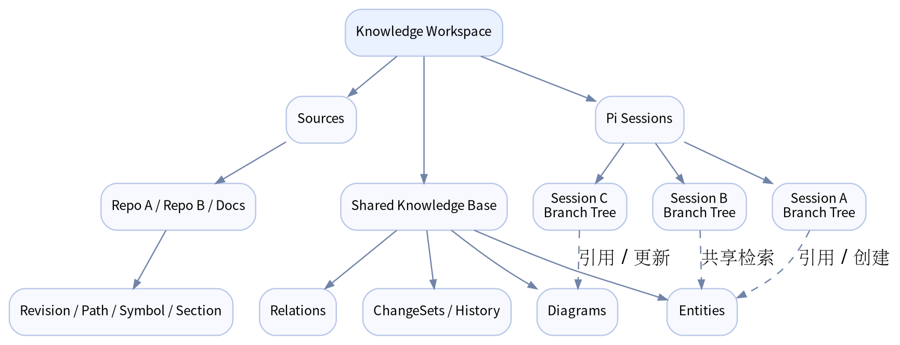
产品核心：多个树状 Session 共享同一个可追溯 Knowledge Base
文档版本 | v0.2
状态 | Architecture & UX Draft
日期 | 2026-08-06
建议技术路线 | Electron + React + TypeScript + Pi SDK
MVP 强制 Provider | GitHub Copilot（通过 Pi 内置 Provider）

命名建议
推荐对外产品名使用 KnowBranch；内部工程名可继续使用 Pi Knowledge Workspace。KnowBranch 同时表达“知识的分支化探索”和“从任意历史节点继续”，且不把产品锁死在 Pi Runtime。正式发布前仍需进行商标、域名与包名核验。

文档导航
- 1. 产品定义与边界
- 2. 用户场景与核心原则
- 3. 总体系统结构
- 4. 数据层级与核心模型
- 5. 每个 Turn 的知识闭环
- 6. Session、分支与代码工作区
- 7. Provider 与模型
- 8. GUI 信息架构
- 9. 界面与交互规格
- 10. 视觉反馈与动画规范
- 11. Knowledge Base 检索与写入
- 12. 安全、可靠性与可观测性
- 13. MVP 范围、验收与路线图
- 14. 项目命名方案
- 附录：接口、事件、状态与参考资料
阅读方式
第 3-7 章说明系统如何连接；第 8-10 章可以直接交给产品、交互和前端实现；第 11-12 章说明知识可靠性与工程约束；第 13 章用于控制 MVP 范围。

1. 产品定义与边界
KnowBranch 是面向代码库和文档库的本地优先 Agent 工作台。它以 Pi 的树状 Session 作为探索过程，以 Workspace 级共享 Knowledge Base 作为长期知识资产，使用户能够从任意历史回答继续追问，并让不同 Session 共同积累 Entity、Relation、结构图、流程图、泳道图及可验证来源。

1.1 产品不是什麽
- 不是自由拖拽脑图：树用于导航对话，长内容仍在标准聊天区展示。
- 不是自动生成待办问题的任务系统：分支完全由用户在历史 Turn 上主动创建。
- 不是另一套 Agent Runtime：Agent Loop、模型调用、工具调用、Session 树和 Compaction 继续由 Pi SDK 负责。
- 不是只读代码浏览器：允许编辑文件与执行命令，但并行可写 Session 必须隔离。
- 不是仅靠向量数据库的 RAG：Entity、Relation、Diagram、ChangeSet 都是强结构、可版本化、可追溯对象。

1.2 核心价值
价值 | 用户体验 | 实现支点
分支原生探索 | 从任意回答继续，不丢失其他问题路径 | Pi Session Tree + GUI 导航
跨 Session 长期记忆 | 多个 Session 共享同一知识库 | Workspace-scoped Knowledge Service
知识可点击 | 回复中的关键概念链接到 Entity 页面 | Mention Resolution + kb:// Link
知识可视化 | 架构、流程与泳道图随对话增量更新 | Structured Diagram Model
知识可信 | 每个结论关联代码、文档和产生它的 Turn | SourceRef + Provenance + ChangeSet
可安全修改 | 并行探索和修改不互相覆盖 | Git Worktree / Workspace Lease

1.3 MVP 成功标准
- 打开一个 Workspace，添加多个代码库和文档目录。
- 使用 GitHub Copilot 登录并从 Pi 动态模型目录选择模型。
- 创建多个根 Session，并在每个 Session 内从任意 Turn 创建分支。
- 当前分支对话中自动检索共享 KB，回复中的 Entity 和 Diagram 可点击。
- 每个完成 Turn 产生可查看、可撤销的 Knowledge ChangeSet。
- 可浏览、搜索、筛选 Entity、Relation、Diagram、Source 与 Change History。
- Agent 可修改文件；两个同时可写 Session 使用不同 Worktree。
- 关闭应用后，Workspace、Session 树、KB、模型选择和工作区绑定都能恢复。

2. 用户场景与核心原则

2.1 典型场景
场景 | 典型操作 | 沉淀结果
理解陌生项目 | 询问架构、组件职责、调用路径 | Component Entity、依赖关系、架构图
跨仓库理解系统 | 同时加载客户端、服务端和文档仓库 | 跨 Repo Relation、端到端流程图
追问多个概念 | 从同一回答 Fork 多个分支 | 保留探索树，不污染兄弟分支上下文
验证实现方案 | 两个分支分别修改和测试 | 独立 Worktree、Diff、可选择应用
长期维护知识 | 后续 Session 继续使用旧结论 | 共享 KB、来源与更新历史
文档审查 | 比较设计文档与实际代码 | 矛盾标记、SourceRef、待验证关系

2.2 产品原则
- 对话优先：用户首先看到自然聊天，图和知识面板服务于聊天，不取代聊天。
- 分支显式：LLM 不预测用户未来要问什么；只有用户操作才产生新分支。
- 知识渐进：每个 Turn 只做与当前回答相关的最小增量更新。
- 证据优先：没有可靠来源的知识可以保存，但必须标记为“推断/待验证”。
- 共享但可追溯：KB 跨 Session 共享，但每次变化都能追到 Session、Entry 与 Source。
- 局部上下文：不把整个 KB 注入模型，只检索当前问题相关的知识子图。
- 可逆：知识变更、图变更和代码变更都应有 Undo 或导出路径。

3. 总体系统结构
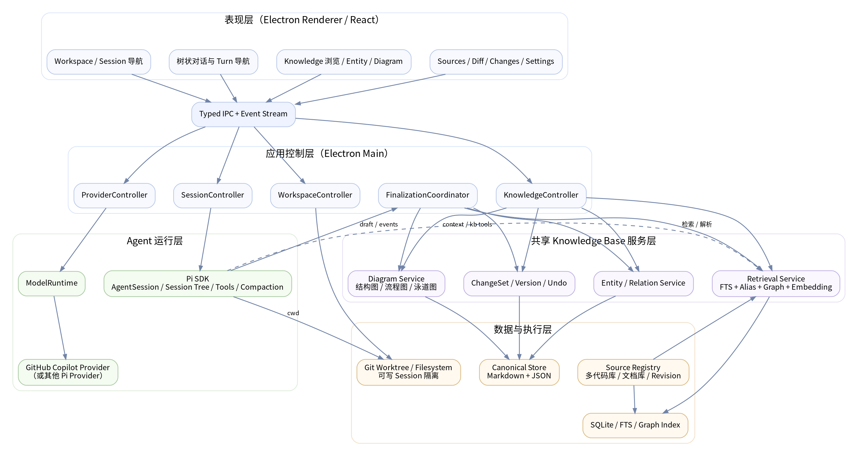
图 3-1 推荐系统架构与层级连接

3.1 进程与信任边界
层级 | 职责 | 连接方式 | 安全边界
Electron Renderer | 页面、交互、动画、局部状态 | Typed IPC / Event subscription | 不接触 Token；不直接执行命令
Electron Main | Controller、Pi SDK、Git、文件系统 | 进程内调用 + IPC | 持有本地资源访问能力
Pi SDK Runtime | Agent Loop、Session Tree、Tools、Compaction | AgentSession API / Extension Events | 按 Workspace trust 决定可加载资源
Provider Layer | 认证、模型目录、流式模型调用 | Pi ModelRuntime | 凭据保存在 Main 侧
Knowledge Service | 检索、实体、图、版本、ChangeSet | 进程内 Service API | 写入需原子事务与审计
Storage / Worktree | Source、Index、KB 文件、可写目录 | Filesystem / SQLite / Git | 按 Workspace 与 Session 隔离

3.2 Controller 划分
组件 | 主要职责 | 不负责
WorkspaceController | Workspace 创建、Sources、Git Worktree、路径权限 | 模型推理与 Entity 解析
SessionController | Pi Session 创建/恢复、树导航、Fork、Pane 绑定 | KB Canonical Data 写入
ProviderController | ModelRuntime 单例、登录、登出、模型刷新与选择 | 自行实现 Copilot 私有 API
KnowledgeController | KB 搜索、读取、手工编辑、图展示 | Agent Loop
FinalizationCoordinator | Draft 后处理、Mention 解析、ChangeSet 原子提交 | 直接修改代码
RetrievalService | 混合检索与 Context Pack 生成 | 决定永久知识变更
GraphService | Relation、邻居、路径、反向链接 | 渲染完整聊天
DiagramService | Diagram JSON、布局、版本、导出 | 以 PNG 作为唯一真相

3.3 连接约束
- Renderer 只能通过白名单 IPC 调用 Main；所有返回对象需要可序列化。
- Pi SDK、ModelRuntime 和凭据必须运行在 Main Process；Renderer 只获得 Provider 状态和模型元数据。
- Knowledge 写操作统一经 FinalizationCoordinator 或显式用户编辑提交，不能由任意 UI 组件直接写文件。
- 同一个 ModelRuntime 可被多个 AgentSession 共享；Session、active leaf 与 cwd 不共享。
- KB 是 Workspace 级单例；Session 只保存对 KB 对象和 ChangeSet 的引用。

4. 数据层级与核心模型
图 4-1 Workspace、Sources、Knowledge Base 与 Sessions 的层级

4.1 Workspace
字段 | 说明
id / name | 稳定 ID 与用户可读名称
sourceRegistry | 代码库、文档目录、Revision、解析状态
knowledgeStorePath | Canonical KB 存储路径
sessionRefs | 关联的 Pi Session 和 UI 根 Session
defaultProviderModel | Workspace 默认 Provider/Model
trustPolicy | 本地扩展、命令执行、敏感路径规则
createdAt / updatedAt | 创建和更新时间

4.2 Entity
字段 | 说明 | 规则
id | 稳定不可变 ID | 改名不改变 ID
name / aliases | 显示名和别名 | 用于精确匹配和消歧
type | Component、Concept、Provider、API、Document 等 | 允许 Workspace 自定义
summary / content | 短摘要和详细正文 | 短摘要用于检索与上下文注入
relations | 通过 Relation ID 连接 | 不在正文中复制关系真相
sourceRefs | 代码、文档、Session Turn 来源 | 可以包含 Revision 和行号
confidence | confirmed / inferred / disputed | 影响展示与注入优先级
version | 乐观并发控制版本 | 每次 ChangeSet 递增

4.3 Relation
Relation 使用 sourceEntityId 与 targetEntityId 表达稳定连接，包含类型、方向、描述、来源和置信度。关系类型可预置 contains、depends_on、calls、creates、manages、implements、authenticates、persists、related_to，也允许 Workspace 扩展。

4.4 Diagram
- Diagram 是结构化对象，不只是 Mermaid 文本或图片。
- 节点可引用 Entity ID；边可引用 Relation ID；图中的点击可以跳转 Entity。
- 保存 nodes、edges、groups、layout、viewState、sourceRefs 与 version。
- 支持 architecture、structure、flowchart、sequence、swimlane、dependency 六类。
- React Flow/ELK 用于交互展示，Mermaid/PlantUML 用于文本导出，SVG/PNG 是渲染缓存。

4.5 ChangeSet
字段 | 说明
id / workspaceId | 变更批次及所属 Workspace
sessionId / entryId / turnId | 产生变更的对话来源
creates / updates / softDeletes | 对 Entity、Relation、Diagram 的操作
preconditions | 对象版本与来源校验条件
summary | 用户可读变更摘要
createdAt / actor | 时间与操作者（Agent/User）
undoOf / supersedes | 撤销或替代关系

4.6 SourceRef
SourceRef 必须能够覆盖多仓库和文档：repoId、revision、path、symbol、lineStart/lineEnd；或 documentId、section、page；同时可记录 sessionId、entryId、turnId。代码库更新后，旧 SourceRef 不删除，而是标记 stale，并由重新索引流程尝试映射到新 Revision。

5. 每个 Turn 的知识闭环
图 5-1 从用户输入到最终链接化回复的 Turn 生命周期

5.1 阶段说明
阶段 | 输入 | 输出 | 用户反馈
Knowledge Retrieval | 用户问题、当前分支、打开文件、@Entity | 高相关 Entity/Diagram/Source 子集 | 输入框上方短暂显示“正在查找已有知识”
Context Injection | 检索结果 | 压缩后的 Knowledge Context Pack | 默认不打断用户，可在调试面板查看
Pi Agent Loop | Prompt + Context + Tools | 流式 Draft、Tool Calls、文件变化 | 流式文本、Tool 卡片、停止按钮
Knowledge Finalizer | 最终 Draft + Tool evidence | Mention、Mutation、ChangeSet proposal | 回复末尾显示“正在整理知识”
Validation | 已有 KB、别名、版本、来源 | 消歧和冲突结果 | 低置信度时展示确认卡
Atomic Commit | Validated ChangeSet | 新 KB 版本 | 知识变更徽标与 Undo
Link Rendering | Entity/Diagram Mention | 带 kb:// 链接的最终消息 | 实体蓝色链接、Hover Card

5.2 回复链接规则
- 一条回复中同一 Entity 默认只链接第一次出现，避免视觉噪声。
- 代码标识符在代码块内不自动链接；代码块外可链接。
- 链接形式使用 kb://entity/{id} 和 kb://diagram/{id}，由 GUI 拦截。
- 单击在右侧 Context Pane 打开；双击或 Enter 打开完整页面；Ctrl/Cmd+单击新 Pane。
- 悬停 300ms 后显示 Entity Hover Card：摘要、类型、关系数量、来源数量、相关图。
- 若 Mention 存在歧义，不应悄悄创建重复 Entity；使用轻量消歧卡或先按纯文本显示。

5.3 Entity 增删改策略
- 新增：概念承担明确职责、与现有对象建立关系、有来源，或用户明确要求记录。
- 更新：当前回答提供了已有 Entity 的新职责、关系、来源或修正。
- 删除：只允许软删除、合并或标记 obsolete，不做不可逆硬删除。
- 冲突：保留多个 Claim 或标记 disputed，并在 Entity 页面并列显示来源。
- 用户编辑优先级高于 Agent 自动修改；Agent 更新用户编辑内容时必须给出 diff。

5.4 最终回复前检查的实现方式
建议将 Knowledge Finalization 作为 Pi Extension/Host Pipeline 的固定阶段，而不是依赖模型“自觉”执行。before_agent_start/context 用于检索与注入；只读 KB tools 用于 Agent 主动查询；message_end 或 Host 侧 draft completion event 用于生成并提交 ChangeSet；最终消息持久化前替换为带链接内容。具体事件名以所锁定的 Pi SDK 版本为准，应用需要封装 Compatibility Adapter。

6. Session、分支与代码工作区

6.1 三个不同概念
概念 | 含义 | 生命周期
Pi Session Tree | 同一个 Session 文件内部由 id/parentId 形成的对话树 | 记录对话与上下文路径
UI Root Session | 左侧列表中的一个根会话入口 | 可映射一个或多个物理 Pi Session
Writable Workspace | Agent 实际读写文件的 cwd / Worktree | 与可写执行和代码状态绑定

6.2 Fork 行为
- 用户可在任意已完成 Turn 选择“从这里继续”。
- 仅聊天/只读探索：优先继续使用 Pi 原生 Session Tree，在同一 Session 文件内产生兄弟分支。
- 需要并行执行或可写：创建独立物理 Session，并从该 Turn 对应代码 checkpoint 建立 Worktree。
- UI 将这些物理 Session 组合成一棵逻辑树，用户不需要理解文件边界。
- 新分支只在用户提交第一条追问后显示为正式节点，避免空分支。

6.3 可写冲突隔离
- 一个 Worktree 同时只能绑定一个正在执行写操作的 AgentSession。
- read、edit、write、bash 都在 Session 的 cwd 下运行；bash 默认视为可能写入。
- 两个并行可写分支必须使用不同 Worktree。
- 知识库写入不跟随 Worktree 分叉；它由 Workspace 级事务和对象版本控制处理。
- MVP 不在主界面显示“并行写入保护”卡片；冲突保护属于后台机制，只有异常时显示明确反馈。

6.4 Turn 与代码 checkpoint
为了从历史 Turn 同时恢复对话状态与代码状态，每个已完成 Turn 关联一个可重建 checkpoint。推荐在 app-managed Git ref 上自动提交；无文件变化时继承父 checkpoint。用户界面只显示“代码快照”或“基线”，不把内部 commit 当作正式业务 commit。

6.5 Terminal 处理
MVP 不需要常驻交互式 Terminal 组件。Pi 的 bash Tool 输出以可折叠 Tool Card 展示；右侧 Pane 提供“命令记录”标签即可。完整 PTY 可作为 P2。这样主界面保持聚焦于对话、知识与变更。

7. Provider 与模型

7.1 推荐集成
唯一主链路
GUI → Pi SDK AgentSession → Pi ModelRuntime → Pi 内置 GitHub Copilot Provider → GitHub Copilot 服务。不要把 GitHub Copilot SDK 嵌套在 Pi SDK 下，否则会叠加两套 Agent Loop、Session 和 Tools。

7.2 ProviderController
- ModelRuntime 在 Main Process 中作为进程级共享实例。
- 复用 Pi 的认证存储和动态模型目录；默认可与 ~/.pi/agent 共用。
- GitHub Copilot 登录使用 Pi Provider 提供的 OAuth/Device Flow 接口。
- 模型列表运行时读取，不硬编码；按 Provider、账号、组织策略过滤。
- 选择模型后立即切换，不再需要额外“切换模型”按钮。
- GUI 不需要自己的用户账号；右上角不显示应用用户头像，登录只存在于 Provider 设置中。

7.3 Provider 设置页面
区域 | 可操作项 | 反馈
Provider 列表 | 选择 GitHub Copilot、其他 Pi Provider | 登录状态点、错误徽标、模型数量
登录卡 | 登录、重新登录、退出、复制 Device Code、打开浏览器 | 等待授权动画、倒计时、成功 Toast
模型目录 | 搜索、刷新、按能力筛选、设为默认 | 刷新骨架屏、缓存提示、不可用原因
模型详情 | Context Window、输入类型、推理能力、Provider ID | 元数据缺失时显示“Provider 未提供”
配置作用域 | 应用默认、Workspace 默认、Session 覆盖 | Breadcrumb 显示当前生效来源

8. GUI 信息架构

8.1 一级导航
入口 | 主要内容 | 默认右侧上下文
会话 | 根 Session、分支树、聊天、Turn 导航 | 相关 Entity、Diagram、KB Change
Knowledge | Entity/Relation/Diagram 浏览与搜索 | Backlinks、来源、历史
Sources | 代码库、文档库、索引状态、Revision | 解析详情、错误、重索引
Changes | Knowledge ChangeSet 与代码变更 | 对象 Diff、Undo、来源 Turn
设置 | Provider、Model、Workspace、Trust、外观 | 保存状态、诊断

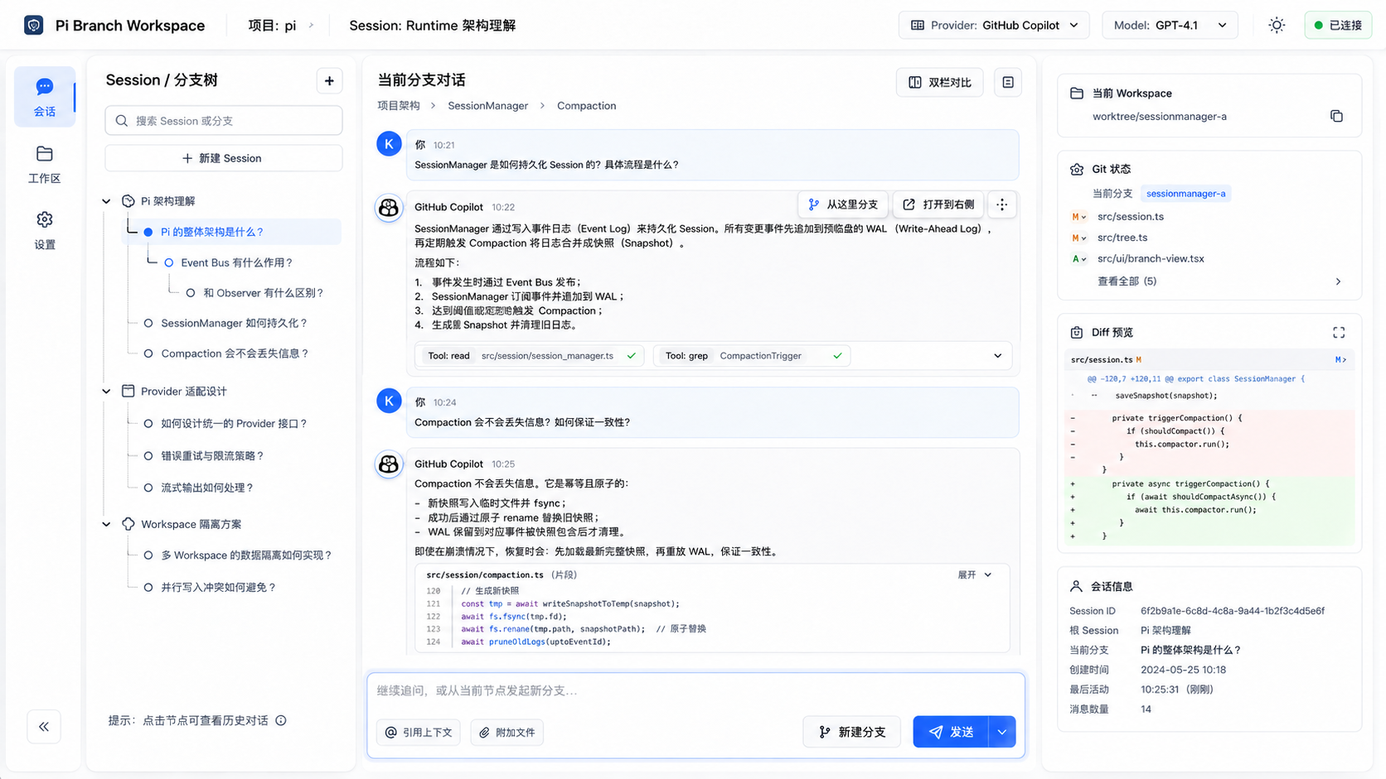
图 8-1 早期主界面概念图：Session 树、当前对话和 Workspace/知识上下文
该概念图需要按本设计调整：右侧默认改为 Contextual Knowledge；Terminal 与并行保护卡移出主界面；左侧展示多个根 Session；顶部仅保留 Workspace、Provider、Model 和设置。
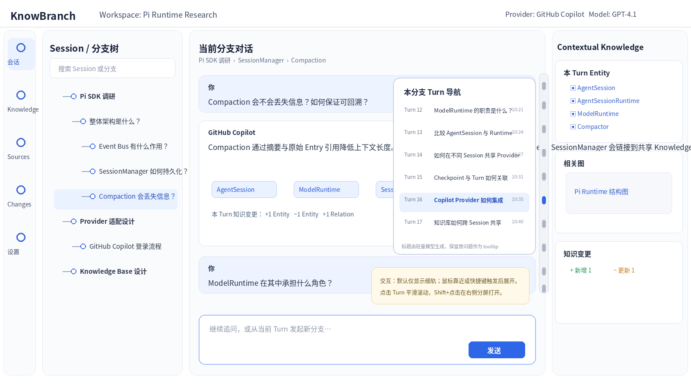
图 8-2 改良后的会话界面与 AI 摘要 Turn Navigator

8.2 布局模式
- 标准模式：左侧 Session 树 + 中间 Chat + 右侧 Contextual Knowledge。
- 专注模式：隐藏左侧和右侧，仅保留 Chat 与窄 Turn Rail。
- 知识模式：左侧筛选 + 中间 Entity/Diagram + 右侧 Backlinks/History。
- 双 Pane 模式：中间区域并列两个分支；右侧上下文跟随当前激活 Pane。
- 小窗口模式：左侧变为抽屉；右侧 Entity 页面以 Sheet 覆盖。

9. 界面与交互规格

9.1 Workspace 启动页
操作 | 系统行为 | 视觉反馈
新建 Workspace | 选择名称、Source 路径、KB 存储位置 | 步骤条；完成项打勾
打开最近 Workspace | 恢复 Sources、Session、Pane 与模型 | Skeleton → 内容渐入
添加 Source | 检测 Git/文档类型并创建索引任务 | Source 卡显示扫描进度和文件数
移除 Source | 保留历史 SourceRef，停止新检索 | 二次确认；历史引用标记 archived

9.2 会话页：Session / 分支树
- 显示多个根 Session，每个根 Session 可折叠；右上角“+”创建新根 Session。
- 根 Session 标题可由 AI 基于前 1-3 个 Turn 生成，也可手工修改。
- 分支节点标题由轻量模型将用户问题压缩成 8-20 个中文字符，而不是简单截断。
- 原始问题保留，Hover 或右键菜单可查看；标题生成失败时回退到第一行截断。
- 节点 Hover 操作：打开、从这里继续、在右侧打开、重命名、复制链接、删除 UI 引用。
- 当前 root-to-leaf 路径高亮；兄弟分支保持弱化但可见。
- 运行中的节点显示旋转环；失败显示红色点；这些是瞬时执行状态，不是业务状态。

9.3 Turn Navigator（重点）
在聊天区右边缘提供 ChatGPT 风格的窄进度轨。默认只显示短线/节点，几乎不占空间；鼠标靠近、滚轮停留、快捷键或触屏点击后展开 Turn 列表。
行为 | 详细规则 | 反馈/动画
默认状态 | 显示当前分支全部 Turn 的相对位置；当前 Turn 高亮 | 轨道透明度 45%，当前节点 100%
Hover 展开 | 展开浮层列表，不改变聊天宽度 | 160ms ease-out，宽度和阴影同步
Turn 标题 | AI 生成用户问题的精简语义标题 | 生成中显示灰色占位；可手工改名
点击 Turn | 滚动到对应 Turn，保持当前分支 | 300ms 平滑滚动；目标卡片短暂描边
Shift+点击 | 在第二 Pane 打开该位置 | Pane 从右侧滑入 220ms
当前阅读位置 | 滚动时自动更新高亮 | 使用 IntersectionObserver，不频繁跳动
大量 Turn | 虚拟列表；按阶段或 Compaction 分组 | 滚动条 + 分组标题
无鼠标环境 | 点击轨道展开；Esc 收起 | 焦点环与键盘上下选择

9.4 Chat 与消息卡
- 用户消息与 Assistant 消息保持普通文档流，不在树节点中塞入长内容。
- Streaming 文本逐段出现；段落完成后再做 Markdown 布局，避免整页抖动。
- Tool Calls 默认折叠为卡片：工具名、目标、耗时、结果状态；文件修改显示 patch 摘要。
- 消息完成后执行 Finalizer；在完成前显示“正在整理知识”，完成后实体链接和 ChangeSet 徽标淡入。
- 每个 Assistant Turn 底部操作：从这里分支、在右侧打开、复制、重试、查看来源、查看知识变更。
- 每个 User Turn 底部操作：编辑并 Fork、复制、定位到树。

9.5 Contextual Knowledge 右侧栏
模块 | 内容 | 操作
本 Turn Entity | 提到和更新的 Entity，显示类型和引用次数 | 点击打开；Pin；复制链接
相关图 | 与当前问题或 Entity 相关的 Diagram 缩略图 | 预览；新 Pane；进入编辑
Knowledge Change | 新增/更新/关系/图数量 | 查看 Diff；Undo；接受低置信度提议
Sources | 本 Turn 实际读取或引用的文件/文档 | 跳转文件与行；打开 Revision
Files / Diff | 当前可写分支的文件变更 | 查看累计/本 Turn Diff；应用/导出

9.6 Knowledge 浏览页
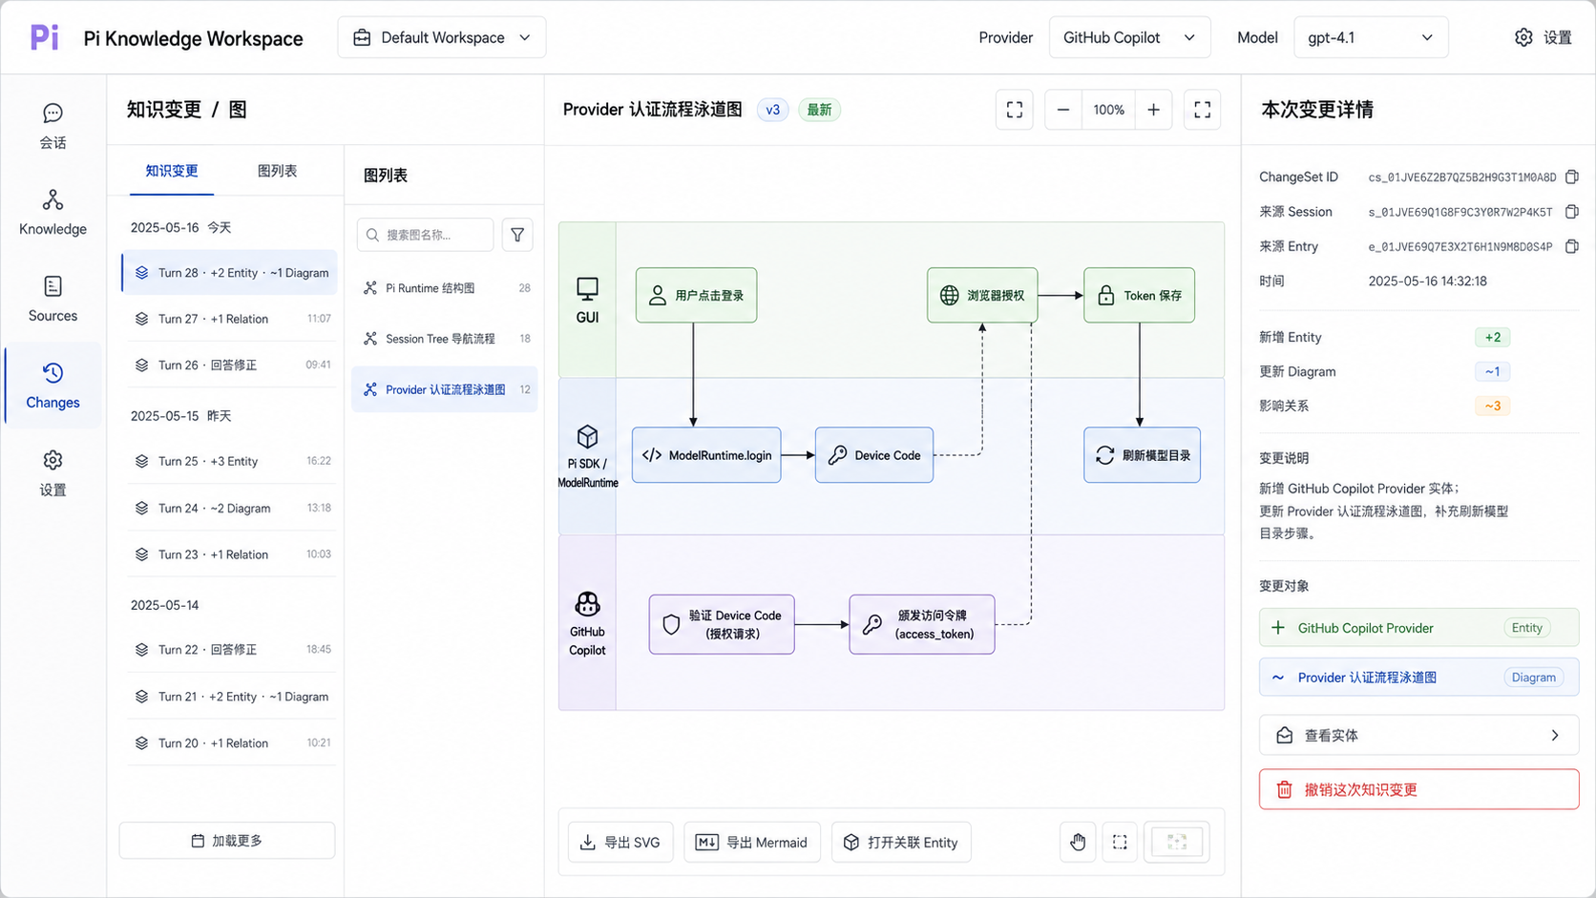
图 9-1 Entity 详情页概念：摘要、职责、关系、来源、相关图与变更历史
- 左栏：类型、标签、来源、置信度、更新时间筛选；Entity 列表支持虚拟滚动。
- 中栏：Entity 标题、摘要、正文、关系、来源、相关图、相关 Session Turn。
- 右栏：Backlinks、图、变更历史、冲突/待验证 Claim。
- 搜索支持 exact、alias、FTS、semantic 与 graph-neighbor；结果标明命中原因。
- Entity 页面允许编辑名称、别名、类型、摘要、正文和关系；保存前显示对象 Diff。
- 删除操作为软删除或合并到其他 Entity；合并后旧链接自动重定向。

9.7 Diagram 页面
- Diagram Gallery：按类型、来源、更新时间和 Entity 筛选。
- Viewer：缩放、平移、适应画布、搜索节点、聚焦路径、打开关联 Entity。
- Editor：节点/边结构化编辑，自动布局和手工固定位置并存。
- 图由 Agent 更新时显示 Diagram Diff：新增节点绿色、删除红色、更新橙色。
- 支持导出 SVG、PNG、Mermaid、PlantUML；导入文本图时先转换为结构化对象。
- 泳道图以 lane/group 表达角色边界；时序图节点可引用 Entity。

9.8 Sources 页面
Source 类型 | 可操作项 | 反馈
Git Repo | 添加路径、选择 Revision、重新索引、打开文件 | 索引进度、变更文件数、stale 引用数量
文档目录 | 添加/移除、文件类型筛选、重新解析 | 成功/失败文件列表
单文件 | 预览、章节导航、加入 Context | 引用片段高亮
跨 Source 搜索 | 范围、语言、路径、Revision 筛选 | 命中类型与 SourceRef 明示

9.9 Changes 页面
- 按时间展示 Knowledge ChangeSet，并可按 Session、Entity、Diagram、Actor 筛选。
- 每条 ChangeSet 展示 +新增、~更新、-软删除数量及简短说明。
- 点击后查看对象级和字段级 Diff、来源 Turn、SourceRef。
- Undo 创建反向 ChangeSet，不直接删除历史。
- 代码变更与知识变更分栏显示，避免混淆。
- 当 Agent 的新知识覆盖用户编辑内容时，必须进入 Review Queue。

9.10 设置页
- Provider & Model：登录、模型目录、默认模型、Thinking Level。
- Workspace：Sources、KB 路径、索引策略、自动更新策略。
- Knowledge：自动写入强度、置信度阈值、是否需要确认、Entity 类型。
- Trust & Tools：项目扩展信任、命令审批、敏感路径、网络访问。
- Appearance：明暗模式、字体、动画强度、Pane 默认宽度。
- Diagnostics：Pi SDK 版本、Provider 状态、索引状态、日志导出。

10. 视觉反馈与动画规范

10.1 基本原则
- 动画服务于空间关系和状态变化，不用于装饰。
- 优先使用 transform 与 opacity，避免引发布局抖动。
- 默认动画 120-240ms；跨 Pane 220-300ms；复杂图布局 300-500ms。
- 尊重 prefers-reduced-motion；关闭动画后仍提供颜色、图标和文字反馈。
- 任何异步操作都必须在 100ms 内出现反馈，超过 500ms 显示可解释的进度。

10.2 状态反馈矩阵
状态 | 视觉反馈 | 动画 | 恢复/操作
模型生成中 | 头像脉冲、停止按钮、流式光标 | 脉冲 1.4s，文本逐块 | 停止 / Steering
Tool 执行中 | Tool 卡片 spinner、当前目标 | 旋转 900ms | 可取消时显示取消
知识检索中 | 输入上方细进度条 | 不确定进度循环 | 可打开检索详情
Finalizer 运行中 | “正在整理知识”与小图标 | 点状 loading 800ms | 失败不阻塞原回复
ChangeSet 成功 | +N/~N 徽标淡入 | opacity 160ms | 查看 / Undo
Entity 链接生成 | 纯文本平滑变为链接 | 颜色过渡 120ms | Hover Card
分支创建 | 树上从父节点长出新线 | scale/opacity 180ms | Undo 空分支
Turn 定位 | 目标消息卡描边 | scroll 300ms + glow 600ms | Esc 取消高亮
错误 | 局部红色说明 + 可重试 | 轻微 shake 120ms，仅一次 | 重试 / 详情
离线/Provider 不可用 | 顶部非阻塞横幅 | slide-down 180ms | 重新登录 / 切模型

10.3 Hover Card
Entity 链接悬停 300ms 后显示卡片；鼠标离开 150ms 后关闭，进入卡片则保持。卡片包含名称、类型、两行摘要、关系数、来源数、相关图缩略图和“打开详情”。卡片从链接附近淡入并上移 6px，不遮挡正在阅读的下一行。

10.4 Diagram 动画
- 首次布局：节点从中心附近淡入，边随后出现；总时长不超过 450ms。
- 增量更新：保留未变化节点位置，只对新增/删除/移动节点做补间。
- 点击 Entity 聚焦：无关节点降到 20% opacity，相关路径高亮。
- 切换 Diagram 版本：使用 morph 或 cross-fade；MVP 可先 cross-fade 180ms。
- 自动布局完成后不要持续漂移；用户手工拖动节点后将其 pin。

10.5 可访问性
- 所有颜色状态同时使用图标或文字，不只依赖红绿。
- 树、Turn Navigator、Entity 列表和图节点均可键盘操作。
- 焦点顺序与视觉顺序一致；浮层打开时焦点进入，关闭后返回触发点。
- 屏幕阅读器为知识变更播报“新增 1 个实体，更新 1 个实体”。
- 提供 Reduce Motion、High Contrast 和字体缩放。

11. Knowledge Base 检索与写入

11.1 混合检索顺序
- 显式 @Entity / @Diagram：最高优先，直接解析稳定 ID。
- 精确名称和 Alias：用于代码符号与已知概念。
- 当前打开文件、最近 Tool 读取文件和 Source 路径。
- 当前 Session 分支最近提及的 Entity 与其一跳邻居。
- 全文检索（SQLite FTS/BM25）。
- Embedding 相似度；作为补充而不是唯一入口。
- Graph Expansion：从高置信种子扩展有限邻居和相关图。

11.2 Context Pack
注入 Pi 的 Context Pack 应是有预算的结构化摘要，而不是 KB 原文拼接。建议包含：Entity ID/Name/Type/Short Summary、关键 Relation、最多若干 SourceRef、相关 Diagram 摘要、置信度和更新时间。每项都包含可被 Agent 调用 kb_get_entity 进一步展开的 ID。

11.3 写入策略
模式 | 行为 | 适用阶段
自动 | 高置信新增/更新直接提交，低置信进入 Review | 个人本地成熟期
建议 | 所有 ChangeSet 先展示，用户一键接受 | MVP 默认
只读 | Agent 只能检索，用户手工维护 KB | 敏感 Workspace
混合 | 来源明确的 Relation 自动，摘要覆盖需确认 | 推荐长期模式

11.4 并发与一致性
- KB 写入使用单 Workspace 写队列 + SQLite transaction。
- Mutation 携带对象 version；版本不匹配时重新读取并做三方合并。
- 不同 Session 同时新增同名 Entity 时先执行 alias/semantic/SourceRef 消歧。
- Finalizer 超时或失败时，原始 Assistant 回复仍保存，但标记“知识未同步”，允许重试。
- ChangeSet 与最终消息链接化需要使用同一个提交结果，避免链接指向不存在对象。

11.5 Canonical Storage
建议“文件为真相、数据库为索引”：entities/*.md 保存正文与元数据，diagrams/*.json 保存结构化图，changes/*.json 保存 ChangeSet，knowledge.sqlite 保存 FTS、alias、relation、SourceRef 和缓存索引。Embedding index 可后加，不作为唯一存储。

12. 安全、可靠性与可观测性

12.1 安全
- Provider Token 永不发送给 Renderer，不写入日志或 ChangeSet。
- Source 路径必须在 Workspace allowlist 内；符号链接需解析真实路径。
- 项目级 Pi 扩展/Skills 加载前执行 Trust Prompt。
- bash、网络和敏感文件访问按策略确认；MVP 至少支持 allow once / allow session / deny。
- 导出 KB 时提供隐私检查，避免携带本地绝对路径和凭据片段。

12.2 可靠性
- Session JSONL、KB Canonical Files 和 SQLite 索引均采用原子写入或事务。
- 索引可丢弃并重建；Canonical Files 和 Pi Session 不依赖索引恢复。
- 应用崩溃后恢复未完成 Turn，并标明 Tool/Finalizer 是否完成。
- Worktree 清理前确认无未导出代码变更。
- Diagram 渲染失败不破坏 Diagram JSON；退化到文本表示。

12.3 可观测性
指标 | 用途
turn.total_latency | 端到端体验
retrieval.latency / hit_count | 检索效率与命中质量
agent.tool_calls / tokens / cost | Agent 执行成本
finalizer.latency / mutation_count | 知识整理成本
entity.dedup_conflict | 消歧质量
changeset.undo_rate | 自动知识变更质量信号
diagram.render_latency | 图体验
provider.auth/model_refresh failures | Provider 诊断

日志应关联 workspaceId、sessionId、turnId、changeSetId，但不得包含 Provider Token、完整敏感文件内容或用户未授权的 Source 文本。

13. MVP 范围、验收与路线图

13.1 MVP 必做
- Electron 桌面端；单机本地优先。
- Pi SDK 集成、Pi Session 树、多个根 Session、Fork。
- GitHub Copilot Provider 登录与动态模型选择。
- 多个代码/文档 Source；基础全文索引。
- Entity、Relation、Diagram、ChangeSet 数据模型与存储。
- Turn 检索、Context Injection、Finalizer、Entity Link。
- 会话页、Knowledge 页、Sources 页、Changes 页、Settings 页。
- AI 摘要 Turn Navigator。
- 结构图与流程图 Viewer；Mermaid/SVG 导出。
- 可写 Session 使用 Worktree 隔离；Diff 与 patch/commit 导出。

13.2 MVP 暂不做
- 多人实时协作和云同步。
- 完整图谱本体/复杂推理规则。
- 完整交互式 PTY Terminal。
- 自动合并两个对话分支。
- 让 LLM 预先生成待探索问题。
- 非 Git 项目的并行可写隔离。
- 复杂 Git 冲突的图形化解决器。
- 移动端和 Web 托管。

13.3 验收用例
编号 | 用例 | 通过条件
A01 | 创建 Workspace 并添加两个 Repo 与一个 Docs 目录 | Sources 显示索引完成；可跨 Source 搜索
A02 | Copilot 登录并选模型 | 登录状态正确；模型动态加载；选择即时生效
A03 | 从历史 Turn Fork | 原路径保留；新分支出现在树中；上下文从目标点构建
A04 | Turn Navigator 定位 | 展开后显示 AI 摘要标题；点击准确滚动
A05 | Entity 链接 | 最终回复关键 Entity 可点击，打开正确详情
A06 | 知识变更 | Turn 后显示 ChangeSet；可查看字段 Diff 和 Undo
A07 | 跨 Session 共享 | Session B 能检索 Session A 创建的 Entity
A08 | Diagram 更新 | 关系变化后图产生可见版本 Diff
A09 | 并行修改 | 两个可写 Session 不互相覆盖文件
A10 | 崩溃恢复 | 重启后 Session、KB、ChangeSet 和 Workspace 恢复

13.4 路线图
阶段 | 范围 | 退出条件
Phase 0：技术验证 | Pi SDK Session、Provider、Extension、Main/Renderer IPC | 能完成一轮带 Tool 的聊天并恢复
Phase 1：Branch Chat | 多个根 Session、树、Fork、Turn Navigator | 分支导航体验可日常使用
Phase 2：Shared KB | Entity/Relation、搜索、Context Injection、Finalizer | 跨 Session 知识可复用且可 Undo
Phase 3：Diagram | 结构图/流程图/泳道图、版本 Diff | 图能由对话增量维护
Phase 4：Writable Workspace | Worktree、Diff、导出/应用 | 并行修改不冲突
Phase 5：Quality | 消歧、置信度、Review Queue、指标 | 重复 Entity 与错误更新率可控

14. 项目命名方案

14.1 推荐：KnowBranch
KnowBranch = Knowledge + Branch。它同时覆盖树状对话、知识分支与从历史节点继续探索，不局限于代码，也不把底层绑定到 Pi。中文可称“知枝”或继续使用英文名。

14.2 备选
名称 | 优点 | 风险/备注
Pi Knowledge Workspace | 最清楚，适合作为工程名 | 过于描述性，且绑定 Pi
BranchKB | 短、技术感强 | 略像基础设施组件
Knowledge Loom | 表达把多个会话编织成知识 | Weave/Loom 类名称较拥挤
Arborium | 树与知识空间的隐喻 | 含义需要解释
PiGraph | 直观表达 Pi + Graph | 已有同名公司/工具和 Pi 生态命令，不建议对外使用

命名搜索仅用于初筛，不构成商标或法律意见。正式发布前需核验域名、GitHub Organization、npm package、应用商店和目标市场商标。

附录 A：建议 IPC 与应用事件
通道/事件 | 方向 | 说明
workspace.open/create | Renderer → Main | 打开或创建 Workspace
session.create/fork/navigate | Renderer → Main | 根 Session 与分支操作
session.event | Main → Renderer | Pi 流式消息、Tool、状态事件
provider.login/logout/refreshModels | Renderer → Main | Provider 操作
knowledge.search/get/save | 双向 | 查询与用户编辑
knowledge.changeCommitted | Main → Renderer | Turn ChangeSet 完成
diagram.render/layout/export | Renderer → Main | 图处理和文件导出
source.index/reindex | Renderer → Main | Source 索引任务
workspace.diff/apply/export | Renderer → Main | 代码变更操作

附录 B：关键状态机
对象 | 状态 | 说明
Turn | idle → retrieving → running → finalizing → complete | finalizing 失败可 complete_with_unsynced_knowledge
Provider | signed_out → authorizing → ready → expired/error | 授权与模型目录分开显示
Source | pending → scanning → indexed → stale/error | Revision 变化后 stale
ChangeSet | proposed → committed → reverted/superseded | MVP 建议模式可在 proposed 等待用户
Worktree | creating → ready → running → dirty → exported/cleaned | 清理前检查 dirty

附录 C：技术选型建议
领域 | 建议 | 备注
桌面框架 | Electron + React + TypeScript | 与 Pi SDK 同技术栈，MVP 成本最低
状态管理 | Zustand + TanStack Query | UI 状态与异步服务状态分离
文本/代码 | Markdown renderer + Monaco（仅文件编辑页） | 聊天不嵌完整 IDE
图 | React Flow + ELK/Dagre | 交互与自动布局
文本图导出 | Mermaid / PlantUML | 导出而非 Canonical Model
数据库 | SQLite + FTS5 | 索引、关系和事务
Canonical Store | Markdown + JSON | 可读、可版本化、可重建索引
代码隔离 | Git Worktree | 并行可写分支
模型与 Agent | Pi SDK + ModelRuntime | GitHub Copilot 作为内置 Provider

附录 D：实现参考资料
- Pi SDK：https://github.com/earendil-works/pi/blob/main/packages/coding-agent/docs/sdk.md
- Pi Sessions：https://github.com/earendil-works/pi/blob/main/packages/coding-agent/docs/sessions.md
- Pi Providers：https://github.com/earendil-works/pi/blob/main/packages/coding-agent/docs/providers.md
- Pi Settings / Project Trust：https://github.com/earendil-works/pi/blob/main/packages/coding-agent/docs/settings.md
- pi Desktop / pi-app：https://github.com/justhil/pi-app
- PiDeck：https://github.com/ayuayue/PiDeck
- GitHub Copilot authentication：https://docs.github.com/en/copilot/how-tos/copilot-cli/set-up-copilot-cli/authenticate-copilot-cli
- GitHub Copilot model access：https://docs.github.com/en/copilot/how-tos/copilot-on-github/set-up-copilot/configure-access-to-ai-models
说明：Pi SDK 仍在快速演进。实现时应锁定版本，在 Adapter 层封装 Session、ModelRuntime、Extension Event 与 Provider API，并以安装版本的类型定义和官方文档为准。

